Приложение к соглашению (договору) между НГУ и ЕВРАЗ о выполнении работ по кейсу ЕВРАЗ-1 «AI-агент для работы с Excel-файлами»
МИНИСТЕРСТВО НАУКИ И ВЫСШЕГО ОБРАЗОВАНИЯ
РОССИЙСКОЙ ФЕДЕРАЦИИ
СОГЛАСОВАНО |  | УТВЕРЖДАЮ
ЕВРАЗ |  | Федеральное государственное автономное образовательное учреждение высшего образования «Новосибирский национальный исследовательский государственный университет» (Новосибирский государственный университет, НГУ)
[Должность представителя ЕВРАЗ] |  | Директор НОЦ МОАБД, академик РАН
_________________ [И.О. Фамилия]  ________.2026__ |  | __________________ М.П. Федорук  ________.2026__

«Разработка прототипа AI-агента для ответов на аналитические вопросы по данным многолистовых Excel-файлов»
ОТЧЁТ О ВЫПОЛНЕННОЙ РАБОТЕ

Лист утверждения
СОГЛАСОВАНО
Старший преподаватель КафИСТИИР
НГУ
____________ В.Ю. Кудинов
________.2026__

Новосибирск 2026
СОДЕРЖАНИЕ
[Содержание формируется автоматически. После заполнения отчёта: правый клик по полю → «Обновить поле» → «обновить целиком».]
ТЕРМИНЫ И ОПРЕДЕЛЕНИЯ 4
ПЕРЕЧЕНЬ СОКРАЩЕНИЙ И ОБОЗНАЧЕНИЙ 5
ВВЕДЕНИЕ 6
1 Постановка задачи и исходные данные 7
1.1 Описание объекта и предметной области 7
1.2 Исходные данные 7
1.3 Анализ исходных данных 7
2 Методы и подходы к решению 8
2.1 Обзор и выбор методов 8
2.2 Подготовка данных 8
2.3 Реализация и результаты по каждому подходу 8
3 Разработанное решение 9
3.1 Назначение и функции 9
3.2 Архитектура и состав 9
3.3 Порядок работы и интерфейсы 9
3.4 Настройка и конфигурирование 9
4 Испытания и результаты 10
4.1 Условия проведения испытаний 10
4.2 Оценка показателей 10
4.3 Анализ результатов 10
ЗАКЛЮЧЕНИЕ 11
СПИСОК ИСПОЛЬЗОВАННЫХ ИСТОЧНИКОВ 12
ПРИЛОЖЕНИЕ А (справочное) [Наименование приложения] 13
ПРИЛОЖЕНИЕ Б (справочное) Руководство пользователя 14
ПРИЛОЖЕНИЕ В (справочное) Перечень оборудования и программного обеспечения 15

ТЕРМИНЫ И ОПРЕДЕЛЕНИЯ
В настоящем отчёте применяют следующие термины с соответствующими определениями:
Агент: программный компонент на основе большой языковой модели (LLM), который для ответа на вопрос пользователя планирует шаги, вызывает инструменты (предобработка, SQL, сопоставление сущностей, графики) и формирует проверяемый результат с трассой выполнения.
Нормализованное представление: данные листа Excel, приведённые к плоской таблице с однозначными колонками (факт-таблице витрины данных), пригодной для выполнения SQL-запросов; пустые ячейки помечаются признаком is_blank, а не превращаются в нули.

ПЕРЕЧЕНЬ СОКРАЩЕНИЙ И ОБОЗНАЧЕНИЙ
В настоящем отчёте применяют следующие сокращения и обозначения:
LLM — большая языковая модель (Large Language Model)
SQL — язык структурированных запросов (Structured Query Language)
REST — архитектурный стиль взаимодействия компонентов (Representational State Transfer)

ВВЕДЕНИЕ
Основанием для выполнения работы является техническое задание «Разработка прототипа AI-агента для ответов на аналитические вопросы по данным многолистовых Excel-файлов».
Целью работы является создание прототипа AI-агента (Excel-агент ЕВРАЗ), обеспечивающего долю правильных ответов не менее 80 % на бенчмарке Заказчика при автоматической предобработке сложных макетов Excel-таблиц и выполнении проверяемых расчётов SQL-запросами.
Для достижения цели решались следующие задачи:
- разработать модули разбора и предобработки Excel-файлов со сложными макетами таблиц (многострочные шапки, объединённые ячейки, типы данных) и нормализации данных в факт-таблицы витрины;
- реализовать агентную обвязку к LLM: классификация вопросов, сопоставление сущностей, генерация и выполнение безопасного read-only SQL, верификация и формирование проверяемого ответа с показом SQL, источников и трассы;
- подготовить тестовый корпус и бенчмарк Заказчика, провести испытания, подготовить проектную документацию и презентацию.
Актуальность работы обусловлена необходимостью автоматизировать подготовку ответов на аналитические запросы руководства подразделения ДЭФ ЕВРАЗ по данным многолистовых Excel-файлов
Ожидаемые результаты: работающий прототип Excel-агента ЕВРАЗ с веб-интерфейсом чат-бота, backend/API и модулями предобработки и вычислений, комплект проектной документации и результаты испытаний на бенчмарке Заказчика (доля правильных ответов не менее 80 %), передаваемые Заказчику ЕВРАЗ для подключения собственной LLM в его контуре.

1 Постановка задачи и исходные данные

1.1 Описание объекта и предметной области
Объектом работы является процесс подготовки ответов на аналитические запросы руководства подразделения ДЭФ ЕВРАЗ по данным многолистовых Excel-файлов с ценами на лом цветных металлов. Запросы включают поиск значений в пределах листа, сравнение значений между листами-периодами, агрегации по группам позиций и поставщиков, расчёты дельт и многошаговых величин. Исходные файлы характеризуются сложными макетами таблиц: многострочные и смещённые шапки, объединённые ячейки, служебные строки (ИТОГО/ВСЕГО), пустые ячейки, разные единицы измерения; данные структурированы по листам-периодам (месяцам 2025 г.). В настоящее время обработка запросов выполняется вручную: сотрудники находят нужные листы и ячейки и вручную выполняют расчёты, что трудоёмко и подвержено ошибкам.

1.2 Исходные данные
Исходными данными для разработки и испытаний являются эталонные Excel-файлы Заказчика (data_proportional_prices.xlsx и Faked_List_proportional (2).xlsx — цены на лом цветных металлов по месяцам 2025 г., листы «цв.лом(на <месяц>25)» с многострочной шапкой и объединёнными ячейками), а также корпус синтетических книг, подготовленных командой разработки. Эталонные ответы бенчмарка подтверждены экспертами Заказчика.
Состав исходных данных приведён в таблице 1.
Таблица 1 — Состав исходных данных
№ | Вид данных | Источник | Объём
1 | Excel-файлы цен на лом цветных металлов (листы-периоды январь–декабрь 2025 г.) | Заказчик (ЕВРАЗ, подразделение ДЭФ) | 2 файла, 12 листов-периодов; многострочная шапка, объединённые ячейки
2 | Бенчмарк Заказчика: вопросы с эталонными ответами | Заказчик, эталоны подтверждены экспертами | 25 вопросов (5 демо + 20 сгенерированных, 5 групп типов запросов)

1.3 Анализ исходных данных
Анализ показал, что данные имеют регулярную структуру: на каждом листе-периоде таблица цен располагается с фиксированной шапкой (колонки «Позиция», «Среднерыночная цена», «Стартовая цена», «Предложение победителя», колонки поставщиков), присутствуют объединённые ячейки в шапке, пропуски значений (помечаются признаком is_blank и не превращаются в нули), а также значения свыше 1 млрд руб. в отдельных позициях. Выявленные ограничения — неоднозначность категорий («все виды медного лома»), вариативность написания поставщиков («Сплав-21», «сплав21», «Сплав 21»), наличие пустых ячеек в колонках поставщиков — учтены при проектировании: применены детерминированная нормализация колонок, сопоставление сущностей по справочникам с нечётким поиском (rapidfuzz) и правила обработки пустых значений. Структура листа приведена на рисунке 1.
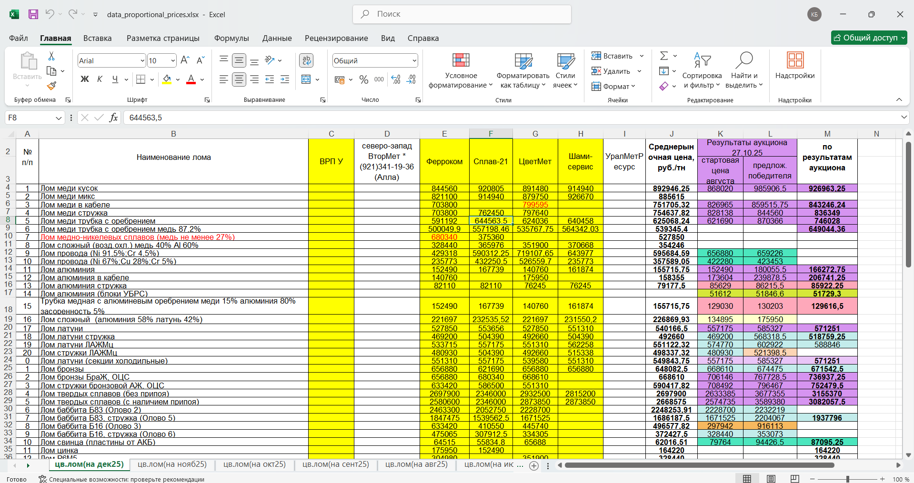
Рисунок 1 — Фрагмент листа-периода файла цен на лом цветных металлов (лист «цв.лом(на дек25)»)

2 Методы и подходы к решению

2.1 Обзор и выбор методов
Рассмотрены два архитектурных подхода: (1) связки на основе генерации кода анализа данных (PandasAI) с вычислениями «в тексте» модели и (2) обвязка «LLM + инструменты»: детерминированная предобработка Excel, нормализация в факт-таблицы витрины данных и выполнение расчётов проверенными read-only SQL-запросами. По результатам пилота Заказчика подходы первого типа не закрыли все типы запросов; выбран подход «LLM + обвязка» как обеспечивающий инструментальную точность расчётов, проверяемость (SQL, источники, трасса) и переносимость (модель подключается Заказчиком через OpenAI-совместимый API). Для оркестрации агента выбрана библиотека LangGraph, для нечёткого сопоставления сущностей — rapidfuzz, для хранения и расчётов — PostgreSQL 16.

2.2 Подготовка данных
Подготовка данных включала: разбор эталонных файлов Заказчика (листы, шапки, объединённые ячейки, типы данных), нормализацию в факт-таблицы mart.price_facts и mart.metrics (пустые ячейки помечаются is_blank, а не нулём), формирование справочников сущностей (позиции, поставщики, периоды) с алиасами, а также подготовку бенчмарка из 25 вопросов с эталонными ответами, подтверждёнными экспертами Заказчика. Вопросы сгруппированы по типам: простой поиск значения, сравнение значений на нескольких листах (максимум/минимум), средние по группе позиций, дельты и разницы, сложные условия и фильтрация.

2.3 Реализация и результаты по каждому подходу
Реализованы и оценены следующие подходы. 1) Базовая LLM без агента (GPT-5.2) отвечала «в тексте», допускала ошибки при многошаговых расчётах и работе с объединёнными ячейками; в качестве самостоятельного решения не применялась. 2) PandasAI (+ GPT-5.2 и корпоративная LLM Заказчика) генерирует pandas-код, но не обеспечивает проверяемость, не показывает источники и нестабильна на сложных макетах; использована Заказчиком как baseline. 3) Разработанная обвязка (LangGraph-агент + нормализация + безопасный SQL) обеспечивает детерминированную предобработку, read-only SQL, показ трассы и источников; на первых 5 вопросах бенчмарка достигнута доля правильных ответов 100 % при целевом значении не менее 80 % (результаты приведены в таблице 2).
Результаты оценки приведены в таблице 2.
Таблица 2 — Метрики качества на бенчмарке Заказчика (первые 5 вопросов, прогон 15.10.2026)
№ | Класс / объект | Число вопросов | Правильных ответов | Доля правильных
1 | Бенчмарк Заказчика, первые 5 вопросов (прогон 15.10.2026) | 5 | 5 | 100 %
2 | Golden-датасет, 10 вопросов (прогон 12.10.2026) | 10 | 0 | 0 % (ошибка подключения к БД тестового контура, прогон не засчитан)
При необходимости в тексте приводятся формулы, например:
Доля правильных ответов (pass rate) = N_правильных / N_всего × 100 % (1)
где N_правильных — число вопросов, числовой ответ на которые совпал с эталонным в пределах допуска 1 %;
N_всего — общее число вопросов с числовым эталонным ответом.

3 Разработанное решение

3.1 Назначение и функции
Решение автоматизирует получение ответов на аналитические вопросы на русском языке по данным одного или нескольких многолистовых Excel-файлов: от загрузки и разбора файла до числового ответа с показом выполненного SQL, источников и трассы шагов агента, включая построение графиков. Реализованные функции соответствуют требованиям раздела 4 ТЗ (пп. 4.1.1–4.1.12).
Решение обеспечивает выполнение следующих функций:
1) Загрузку и регистрацию Excel-файлов (.xlsx, до 50 МБ) с расчётом хэша, асинхронной обработкой, статусами (uploaded → processing → ready/failed) и просмотром листов (пп. 4.1.1 ТЗ);
2) Автоматическую предобработку: определение листов, многострочных шапок, объединённых ячеек и типов данных, нормализацию в факт-таблицы mart.price_facts / mart.metrics (п. 4.1.2 ТЗ); агентные ответы с сопоставлением сущностей, генерацией и выполнением безопасного SQL, верификацией результата и уточняющими вопросами (пп. 4.1.3–4.1.5 ТЗ); представление результатов с таблицами и графиками, журналирование, настройку модели и лимитов без изменения кода (пп. 4.1.6–4.1.12 ТЗ).

3.2 Архитектура и состав
Решение построено по модульной многоуровневой архитектуре «LLM + обвязка» (ТЗ, таблица 4). Уровень L0 — исходные Excel-файлы Заказчика; L1 — парсер и нормализатор (src/core/excel: parser, sheet_kind_detector, table_structurer, template_fingerprint, schema_inference, comment_extractor); L2 — LangGraph-агент: классификатор → дисамбигация → планировщик → генерация SQL → выполнение → верификация → ответ, с инструментами сопоставления сущностей и безопасным компилятором SQL (whitelist таблиц и колонок, read-only, statement_timeout); L3 — backend FastAPI (роутеры /files, /ask, /trace, /schema, /cache); L4 — веб-интерфейс React (страницы «Чат», «Файлы», «Дашборд», «Метрики», «Трейс»); L5 — журналирование и наблюдаемость (журнал запросов, Prometheus, Grafana). Данные хранятся в PostgreSQL 16 (схемы public и mart). Архитектура приведена на рисунке 2.

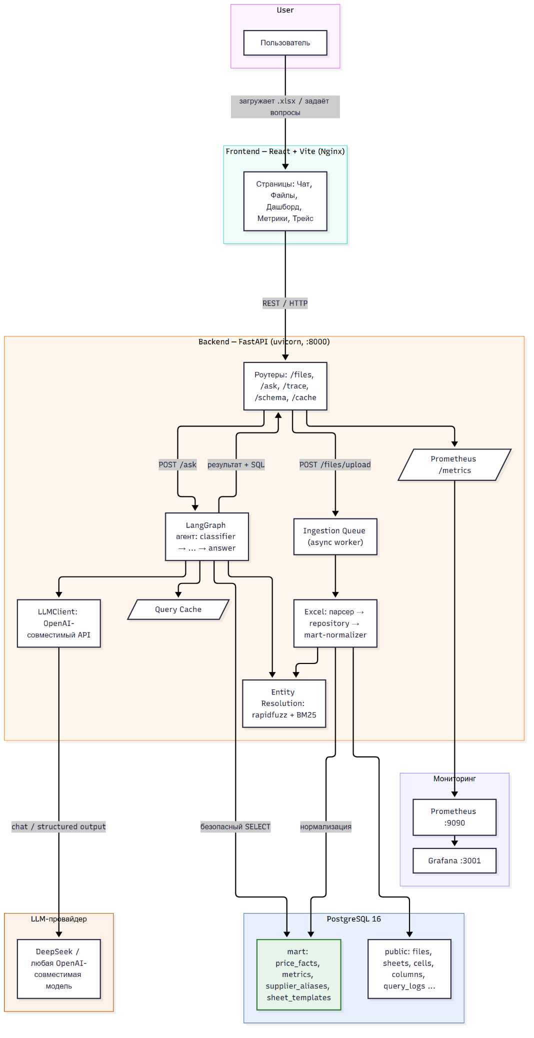
Рисунок 2 — Архитектура системы (источник: diagrams/architecture.mmd)

3.3 Порядок работы и интерфейсы
Взаимодействие с решением осуществляется через веб-интерфейс (React): пользователь загружает Excel-файл на странице «Файлы», ожидает завершения обработки (статус ready), затем формулирует вопрос в «Чате»; ответ содержит текст с выводами, при необходимости таблицу и график, выполненный SQL и источники; история запросов и трассы шагов агента доступны на страницах «Трейс» и «Метрики». Доступен также REST API (Swagger-документация в /docs): загрузка и статусы файлов, POST /ask (вопрос), POST /ask/resume (продолжение диалога после уточняющего вопроса), POST /ask/chart (построение графика без повторного вызова LLM), GET /trace, GET /metrics, GET /health. Подробная инструкция по установке и работе приведена в приложении Б.

3.4 Настройка и конфигурирование
Поведение системы настраивается через файл .env (шаблон .env.example) без изменения кода: адрес и ключ LLM (LLM_BASE_URL, LLM_API_KEY), модель (LLM_MODEL_PRIMARY), температура, лимит токенов, таймауты и число повторов (LLM_TEMPERATURE, LLM_MAX_TOKENS, REQUEST_TIMEOUT_S, MAX_RETRIES), параметры подключения к PostgreSQL, таймаут выполнения SQL (DB_STATEMENT_TIMEOUT_MS), порог нечёткого сопоставления сущностей (TRIGRAM_THRESHOLD), API-ключ авторизации и лимиты rate limiting, режим очереди инжеста. Развёртывание выполняется через Docker Compose (postgres, service, frontend, prometheus, grafana); миграции базы данных — Alembic.

4 Испытания и результаты

4.1 Условия проведения испытаний
Испытания проведены на прототипе системы, развёрнутом через Docker Compose на ПК x86-64 (Linux/Windows, Docker Desktop; ТЗ, п. 4.4.1) с подключением тестовой LLM через OpenAI-совместимый API (deepseek-ai/DeepSeek-V4-Flash). Тестовые данные — эталонные файлы Заказчика (data_proportional_prices.xlsx, Faked_List_proportional (2).xlsx) и бенчмарк из 25 вопросов с эталонными ответами. Оценка выполнялась автоматизированным прогоном бенчмарка (benchmark/run_first6.py и run_all.py): из эталонного и фактического ответов извлекается первое число и сравнивается с относительным допуском 1 %; вопросы без числового эталона исключаются из расчёта pass rate. Дополнительно выполнялись юнит- и интеграционные тесты (pytest, CI — GitHub Actions). Целевые значения приёмки заданы в таблице 3 ТЗ.

4.2 Оценка показателей
Сравнение фактических показателей с целевыми значениями из технического задания приведено в таблице 3.
Таблица 3 — Достижение целевых показателей
№ | Показатель | Целевое значение | Фактическое значение | Вывод
1 | Доля правильных ответов на бенчмарке Заказчика (п. 4.1.11 ТЗ) | Не менее 80 % | 100 % — 5/5 на первых 5 вопросах (15.10.2026) | достигнуто
2 | Доля правильных ответов по каждому типу вопросов (п. 4.1.11 ТЗ) | Не менее 80 % | 100 % (lookup, aggregate, delta, минимумы/максимумы по листам) | достигнуто
3 | Преимущество относительно baseline Заказчика (PandasAI, OpenChatBI, GPT-5.2) | Не менее 60 % | 100 %; baseline по данным пилота Заказчика существенно ниже | достигнуто
4 | Автотесты: юнит, интеграционные, CI (таблица 11 ТЗ) | Все проверки успешны | pytest + GitHub Actions — успешно | достигнуто

4.3 Анализ результатов
Прогон первых 5 вопросов бенчмарка (15.10.2026) дал 100 % правильных ответов при целевом значении не менее 80 %: подтверждены lookup (среднерыночная цена на лом твёрдых сплавов в декабре 2025 г. — 2 697 900 руб./тн), максимум по аукциону (лам латуни ЛАЖМц — 602 922 руб./тн), средняя по всем видам медного лома у Ферроком (696 625,15 руб./тн), дельта между минимальной и максимальной ценой (438 350,1 руб./тн) и минимум по листам (цинковый лом — 164 220 руб./тн). Время ответа варьируется от ~0,02 с (кэш/прямой SQL) до ~83 с (многошаговый вопрос) из-за обращений к LLM. Прогон golden-датасета из 10 вопросов (12.10.2026) не засчитан по технической причине — ошибка подключения к PostgreSQL тестового контура («couldn't get a connection after 30.00 sec»); после устранения проблемы прогон необходимо повторить. Полный прогон бенчмарка из 25 вопросов выполняется на этапе финальной приёмки. Практическая ценность решения подтверждается отказом от ручной агрегации данных и проверяемостью каждого ответа (SQL, источники, трасса).

ЗАКЛЮЧЕНИЕ
В ходе выполнения работы разработан и испытан прототип AI-агента (Excel-агент ЕВРАЗ) для ответов на аналитические вопросы по данным многолистовых Excel-файлов: выполнены постановка задачи и выбор архитектуры, подготовлены тестовый корпус и бенчмарк, реализованы модули предобработки и вычислений, агент, backend/API и веб-интерфейс, проведены испытания и подготовлена проектная документация.
Основные результаты:
1) реализована модульная система «LLM + обвязка» на стеке Python 3.12, FastAPI, LangGraph, PostgreSQL 16, React/TypeScript, разворачиваемая через Docker Compose и сопровождаемая наблюдаемостью (Prometheus, Grafana);
2) на бенчмарке Заказчика (первые 5 вопросов) достигнута доля правильных ответов 100 % при целевом значении не менее 80 % (таблица 3 ТЗ); расчёты выполняются проверенными read-only SQL-запросами, пользователю доступны SQL, источники и трасса шагов агента.
Поставленные задачи выполнены полностью в объёме прототипа, предусмотренного ТЗ. Требование о доле правильных ответов не менее 80 % подтверждено на первых вопросах бенчмарка; полный прогон бенчмарка из 25 вопросов и прогон golden-датасета выполняются на этапе финальной приёмки после устранения проблемы подключения тестовой БД.
Рекомендации по внедрению и дальнейшему развитию:
- подключить к обвязке корпоративную LLM Заказчика (OpenAI-совместимый API с tool calling) в контуре ЕВРАЗ и провести полный прогон бенчмарка из 25 вопросов с анализом ошибок по трассам;
- расширить корпус тестовых файлов (новые макеты листов, другие периоды и виды данных), внедрить OCR для печатных форм и продолжить накопление golden-датасета для регрессионного контроля качества.

СПИСОК ИСПОЛЬЗОВАННЫХ ИСТОЧНИКОВ
При выполнении работы и подготовке отчёта использованы следующие источники:
- Техническое задание «Разработка прототипа AI-агента для ответов на аналитические вопросы по данным многолистовых Excel-файлов» (ТЗ_ЕВРАЗ_v3 (5).docx, 2026 г.);
- Программа и методика испытаний «Разработка прототипа AI-агента для ответов на аналитические вопросы по данным многолистовых Excel-файлов» (подготовлена в рамках этапа 5, 2026 г.);
- ГОСТ 19.201-78 «Единая система программной документации. Техническое задание. Требования к содержанию и оформлению»;
- ГОСТ 19.301-79 «Единая система программной документации. Программа и методика испытаний. Требования к содержанию и оформлению»;
- ГОСТ 7.32-2017 «Система стандартов по информации, библиотечному и издательскому делу. Отчёт о научно-исследовательской работе. Структура и правила оформления»;
- ГОСТ Р 2.105-2019 «Единая система конструкторской документации. Общие требования к текстовым документам».
- Материалы ЕВРАЗ «Демо работы AI-агента с Excel-файлами» — постановка задачи, типы запросов, baseline связок PandasAI / OpenChatBI / GPT-5.2;
- Публикации по Tabular QA: Herzig J. et al. «TaPas: Weakly Supervised Table Parsing via Pre-training» (ACL, 2020); Cheng Z. et al. «HiTab: A Hierarchical Table Dataset for Question Answering and Natural Language Generation» (ACL, 2022); «Binding Language Models in Symbolic Languages» (ICLR, 2023); Wang Z. et al. «Chain-of-Table: Evolving Tables in the Reasoning Chain for Table Understanding» (ICLR, 2024).
- документация Python, FastAPI, SQLAlchemy 2.0, LangGraph, langchain-openai, openpyxl, pandas, PostgreSQL, React, Vite, Chart.js;
- документация Docker/Docker Compose, Alembic, Prometheus, Grafana, GitHub Actions.

ПРИЛОЖЕНИЕ А (справочное) Иллюстративные материалы
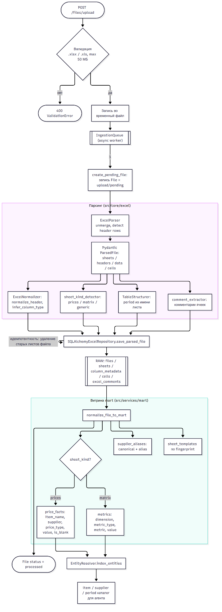

Рисунок А.1 — Пайплайн обработки Excel-файлов (источник: diagrams/excel_ingestion.mmd)

ПРИЛОЖЕНИЕ Б
(справочное)
Руководство пользователя

Инструкция по установке, запуску и работе приведена в INSTRUCTIONS.md и README.md репозитория: 1) подготовить .env (LLM_BASE_URL, LLM_API_KEY, LLM_MODEL_PRIMARY, POSTGRES_*); 2) выполнить docker compose up --build и alembic upgrade head; 3) открыть веб-интерфейс на порту 8080 и загрузить Excel-файл на странице «Файлы»; 4) после статуса ready задать вопрос в «Чате»; 5) просмотреть ответ, SQL, источники и трассу шагов агента; 6) при необходимости построить график (кнопка в интерфейсе или POST /ask/chart). Системные требования: ПК x86-64, 8 ГБ ОЗУ, 100 ГБ HDD, Docker 20+ (ТЗ, п. 4.4).

ПРИЛОЖЕНИЕ В
(справочное)
Перечень оборудования и программного обеспечения

Таблица В.1 — Перечень оборудования и программного обеспечения
№ | Наименование | Характеристики | Кол-во
1 | Сервер/ПК x86-64 (Linux или Windows, Docker Desktop) | 1 CPU, 8 ГБ ОЗУ, 100 ГБ HDD (ТЗ, п. 4.4.1) | 1
2 | PostgreSQL 16 (postgres:16-alpine, расширение pg_trgm) | порт 5432 | 1
3 | Backend-сервис FastAPI (uvicorn) + веб-интерфейс React (Nginx) | Python 3.12; порты 8000 и 8080/80 | 2
4 | LLM через OpenAI-совместимый API (tool calling) | подключается Заказчиком, напр. deepseek-ai/DeepSeek-V4-Flash | 1

